POLSKA – MÓJ DOM
1. Rytmiczna rozgrzewka w podskokach – wspólne z dzieckiem uczestniczenie w zajęciach – dziecko naśladuje rodzica.
https://www.youtube.com/watch?v=Zg7pCZOtMXo
2. Mój dom jest biało-czerwony – nauka piosenki, wspólne śpiewanie.
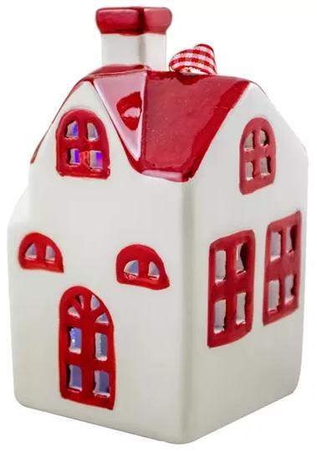
Za oknem jest łąka,
za łąką pole i las,
za lasem jest droga
i wiele różnych miast.

A mój dom jest biało-czerwony,
piękny z każdej strony.
W nim mama, tata i ja,
to wszystko z okna
zobaczyć się da.
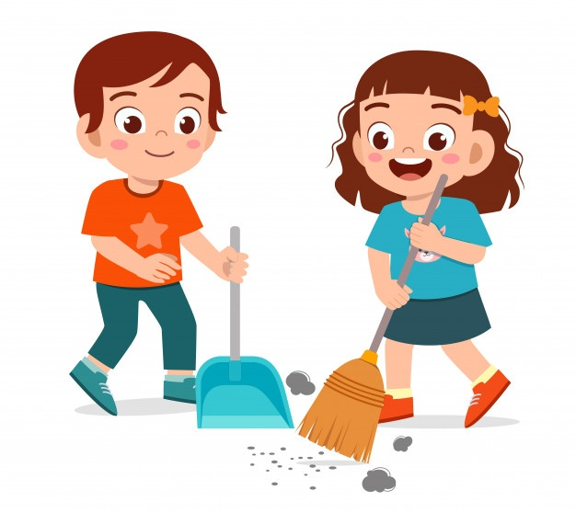
https://drive.google.com/open?id=10DhaqA9KFLtZ1jnkHnnO17ErQDvQd_SC

3. Dbam o mój dom – rozmowa z dzieckiem
o potrzebie dbania o nasze otoczenie (dom,
w którym mieszkamy i o całą Polskę – dbamy
o czystość i środowisko).
„Spacer” z dzieckiem po domu/mieszkaniu – nazywanie czynności, jakie wykonujemy w danym pomieszczeniu.

4. Praczki – zabawa do piosenki – ilustrowanie ruchem.

https://www.youtube.com/watch?v=FuXPvUAVbUY

Tu lewą mam rączkę, tu prawą rączkę mam. / pokazujemy otwartą dłoń lewą, potem prawą
Jak praczki pracują, pokażę jak wam: /młynek rączkami

1.Tak piorą tak piorą przez cały długi dzień. 2x /naśladujemy pranie ręczne
2.Wieszają, wieszają przez cały długi dzień. 2x / skłon, prostujemy się, ręce do góry
3. Maglują, maglują przez cały długi dzień. 2x / powoli obie ręce od siebie i do siebie
4. Prasują, prasują przez cały długi dzień. 2x / prasujemy jedną ręką, potem drugą
5. Składają, składają przez cały długi dzień. 2x / naśladujemy składanie

6. Tu lewą mam rączkę, tu prawą rączkę mam.
Jak praczki tańcują, pokażę jak wam.
Tańcują, tańcują przez cały wolny dzień, /kładziemy ręce na biodra, tańczymy
Tańcują, tańcują przez cały wolny dzień.

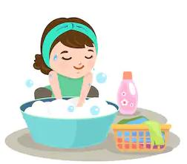

5. Robimy pranie – segregowanie odzieży według kolorów, przeliczanie sztuk danego koloru, przypinanie klamerkami do sznurka, przewidywanie, czy kolejna rzecz jeszcze się zmieści na sznurku, czy już zabraknie na nią miejsca.
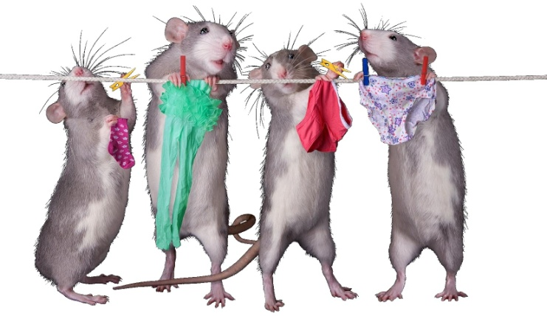

6. Klamerki
Policz ile klamerek użyto do powieszenia każdego ubrania.
Nazwij rzeczy na sznurku wyżej.

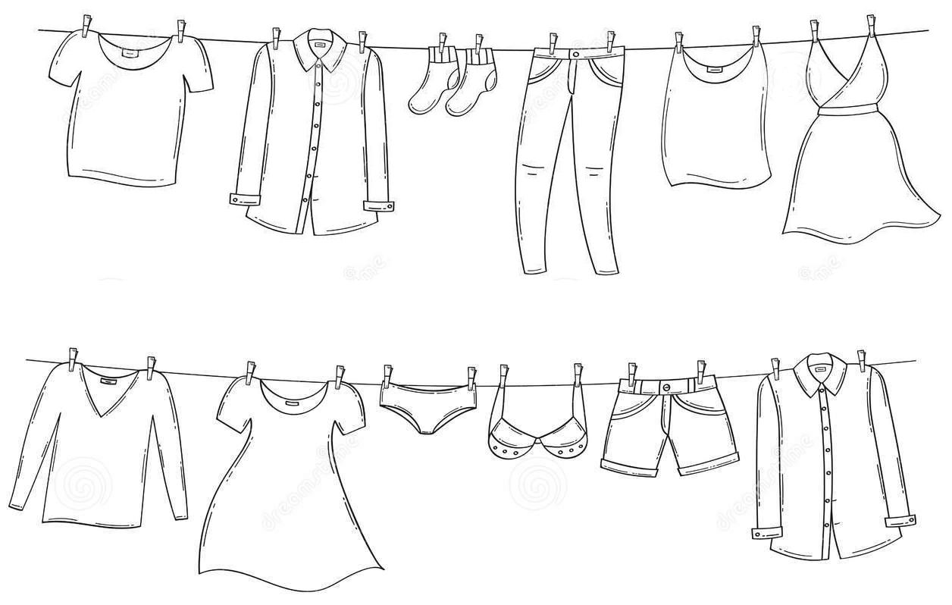
7. Przewlekanka – na tekturce należy narysować prosty domek. Kształt okna rzadko wykropkować i w miejscu kropek zrobić dziurki. Dziecko ma za zadanie przewlec sznurówkę przez dziurki tak, by powstało okno i drzwi.
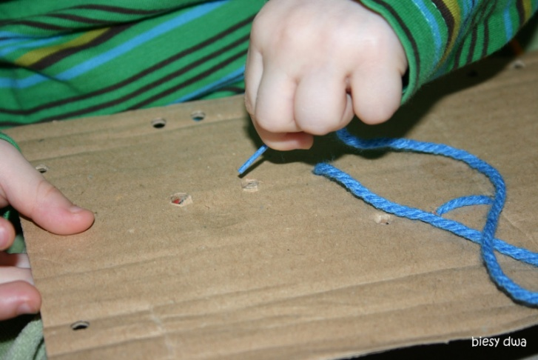

http://2.bp.blogspot.com/

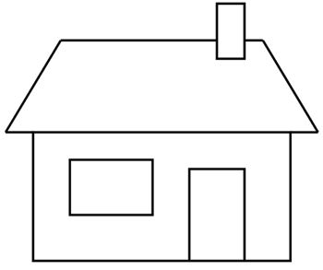

Dla chętnych:
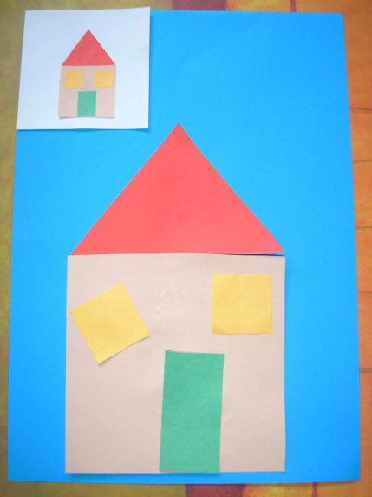
8. Geometryczne domki – układanie domków z tekturowych figur geometrycznych.

https://karolowamama.blogspot.com/2013/06/domek-z-figur-geometrycznych.html
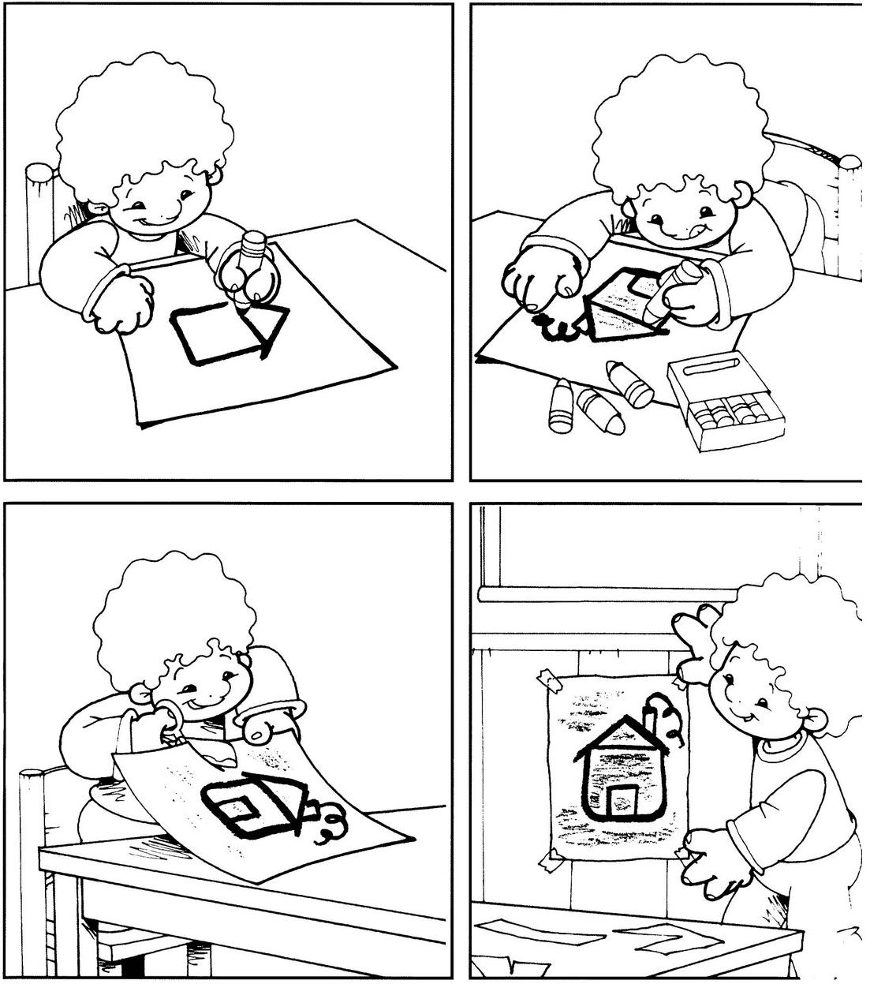
9. Co robi chłopiec? – dziecko opowiada, co widzi na obrazkach. Wspólnie z rodzicem ustala kolejność.

Pokoloruj domek. Dorysuj flagę Polski.

